**GT - GESTÃO DE SISTEMAS E TECNOLOGIA DA INFORMAÇÃO**

Modalidade da apresentação: Comunicação oral

ESTUDO DE CASO ACERCA DOS SISTEMAS DE INFORMAÇÕES VIGENTES NA EMPRESA BRASA’S FOOD

Inês Regina de Oliveira Gabriel

Lucas Raphael Freitas da Silva

Marina Monteiro Leal

Pedro Luis Ferreira Gois

Roberta Pereira Varela.

**Resumo**

A presente pesquisa foi desenvolvida na empresa Brasa’s Food com o intuito de realizar uma análise, quanto a utilização de sistemas de informação. Para isso realizou-se uma pesquisa que pose ser classificada como descritiva, tendo com método utilizado o estudo de caso, onde após a coleta de dados, feita a partir de uma entrevista semiestruturada, foi realizada uma análise de caráter qualitativo. Para a construção do trabalho foi realizada uma breve contextualização sobre os sistemas de informação escolhidos para a análise são eles: *E-business*; CRM; SCM e *Business Intelligence*, além de alguns outros sistemas com SPT, SAD e ERP, relacionando-os posteriormente ao seu uso ou não pela organização assim como os impactos organizacionais e oportunidades de Melhoria do SI. Por fim o trabalho traz sugestões de melhorias para a melhor utilização dos SIs escolhidos, para que os mesmos possam auxiliar as empresas na tomada de decisão, para a valorização dos clientes, personalização das estratégias e melhor utilização dos dados disponíveis.

**Palavras-chave:** Sistemas de Informação. *E-business*. Apoio à decisão.

# 1 INTRODUÇÃO

No atual cenário econômico, em meio a um mundo globalizado e tecnologicamente avançado, o mercado vem se mostrando cada vez mais competitivo, de modo que os investimentos em sistemas de informação se tornam um diferencial, fazendo com que seus que setores sejam interligados e seus processos mais eficientes.

Este trabalho tem como uma de suas finalidades realizar uma análise, quanto a utilização de sistemas de informação, da empresa BRASA´S FOOD, que possui 6 unidades localizadas na Região metropolitana de Natal, atuando na área de comércio de alimentos.

O trabalho está organizado da seguinte maneira: Caracterização da empresa, onde será feita uma breve apresentação do Brasa’s; Metodologia, onde será explicado como foi feita a coleta de dados para a pesquisa; o Desenvolvimento, que segue os seguintes tópicos: Conceitos básicos de sistemas de informação; Caracterização do uso de SIS na organização escolhida; Sistema(s) de informação adotado(s); Impactos organizacionais; Oportunidades de Melhoria do SI, e por fim a Conclusão, que traz a síntese dos materiais e opinião dos autores sobre os resultados encontrados.

# 2 CARACTERIZAÇÃO DA EMPRESA

O Brasa’s Food Sga - Comercio de Alimentos EIRELI, é uma empresa cuja atividade principal é a de Restaurantes e similares, a lanchonete teve início em 2012, quando seu fundador Jeová, que a época trabalhava em um restaurante árabe, decidiu tocar seu próprio negócio a partir da experiência adquirida no local. Sua primeira loja foi inaugurada em junho do mesmo ano, localizada na Avenida Rio Branco, no Centro da cidade de Natal, no Rio Grande do Norte.

O sucesso foi tão grande que em seis anos o Brasa’s não passou a ser apenas um, mas sim seis filiais espalhadas em Natal e região metropolitana, a mais recente foi inaugurada em outubro do presente ano, na Avenida Bacharel Tomaz Landim.

Suas especialidades são pizzas e comidas árabes, por ser uma empresa recente no mercado ainda estão construindo sua identidade, não possuem formalmente Visão, Valores e Missão, porém o lema que há dentro da empresa entre seus funcionários é a de servir seus clientes bem, e com excelência.

# 3 METODOLOGIA

A pesquisa foi desenvolvida na empresa BRASA’S FOOD, classificada como pesquisa descritiva, que segundo Cervo, Bervian e Silva (2007) vai possibilitar que o pesquisador tenha a maior precisão possível na descoberta de informações sobre a área de estudo.

O método utilizado é o estudo de caso, onde após a coleta dos dados, é realizada uma análise, que nesse caso será qualitativa, das relações entre as variáveis para uma posterior determinação dos efeitos resultantes na empresa em questão, sistema de produção ou produto.

A coleta de dados foi realizada através de uma entrevista semiestruturada com a gerente da empresa, que nesse caso foi abordada pelo grupo e se mostrou bastante interessada em participar do trabalho, O Brasa’s foi escolhido pelo fato de ser uma empresa que teve um rápido crescimento e também porque queríamos entender como se dava integração das unidades por meio do sistema. A primeira entrevista foi realizada no dia 16 de outubro de 2018, na unidade de Emaús[1], com a gerente da unidade, durou cerca de 20 minutos, e foi gravada pelo celular.

# 4 DESENVOLVIMENTO

## 4.1. Conceitos básicos de sistemas de informação

Os sistemas de informação (SI) se tornaram partes integrantes das atividades no dia-a-dia das empresas, como por exemplo, o gerenciamento das operações, a administração de recursos humanos, o marketing, entre outros.

Para O’Brien e Marakas (2013) os papéis fundamentais da SI nos negócios são: o Suporte de processo e operações de negócios; Suporte a tomada de decisão e o Suporte a estratégias que buscam vantagem competitiva, eles explicam que:

A qualquer momento, os sistemas de informação planejados para apoiar processos e operações de negócios também podem fornecer dados para sistemas com foco na tomada de decisão de negócios ou no alcance de vantagem competitiva ou receber dados desses processos... As empresas atuais se esforçam constantemente para realizar a integração dos seus sistemas a fim de permitir o livre fluxo de informação, acrescentando flexibilidade e suporte de negócios ainda maiores do que aqueles que quaisquer outros papéis de sistemas individuais pudessem prover. (O’BRIEN; MARAKAS 2013, p.6)

Esses sistemas são divididos hierarquicamente, de menor a maior complexidade, são eles: SPT, SAD e ERP. De acordo com Stair (1998), um SPT (ou TPS – *Transaction processing system*) é um conjunto organizado de pessoas, procedimentos, bancos de dados e dispositivos usados para registrar transações de negócios completadas.

Este tipo de sistema de informação tem como objetivo primordial ampliar as possibilidades de alternativas para problemas organizacionais, assim como permitir a exploração das informações disponíveis que possibilitem ao gestor traçar novos rumos e comportar-se de maneira pró-ativa face ao ambiente em que se encontra. Beuren e Martins (2001 p.7) sobre EIS - *Executive Information System.*

O sistema de apoio à decisão (SAD) é conceituado por Stair (1998, p.38) como “um grupo organizado de pessoas, procedimentos, banco de dados, e dispositivos usados para dar apoio à tomada de decisões referentes a problemas específicos”.

Para Sprague (1991, p.10) o SAD caracteriza-se como “um sistema computacional interativo que ajuda os responsáveis pela tomada de decisões e a utilizar dados e modelos para resolver problemas não estruturados”.

Em meio a essa busca por integração temos o ERP (*Enterprise Resource Planning*), que é uma evolução do MRP (*Material Requirements Planning*) e do MRPII (*Material Resource Planning*) sistemas que se restringiam ao planejamento de materiais e insumos para as demandas produtivas. Já o ERP é definido por Albertão (2001, p 26) como “uma arquitetura em que a informação é disponível e circula por todas as atividades da empresa, tais como logística, manufatura, finanças, recursos humanos; portanto, estamos falando de um sistema integrado de gestão”.

A era da tecnologia traz cada vez mais desafios para as empresas, de modo que ela apresenta a internet não mais com um instrumento de pesquisa, mas sim como uma ferramenta posicionada para impulsionar o futuro dos negócios. Visto isso, as empresas estão cada vez mais empenhando seus recursos para a revolução de seus modelos de negócios por meio do e-business. Segundo (Baltzan, 2012, p. 70)

e-Business, derivado do termo e-Commerce, é a realização de negócios na intemet, não apenas de compra e venda, mas também de atendimento ao cliente e de colabora-ção com os parceiros de negócios. A diferença principal entre e-Commerce e e-Business é que o segundo também se refere à troca de informações online, como a fábrica que permite que seu fornecedor monitore seu cronograma de produção ou como uma instituição financeira permite que seus clientes revejam suas contas bancárias, de cartão de crédito e hipotecas.

Uma das premissas defendidas por Norris (2001, p.8), temos que “O *e-business* é melhor suportado por um eficiente sistema de ERP (ERP em sua definição mais abrangente)”. Mesmo que a maior parte das atenções se concentrem no sistema de *Front end* do *e-business* (site na Web), o que esta por trás da página da Web (ERP) é de maior importância, ainda segundo ele “o ERP é necessário para cumprir as promessas feitas pela página da Web, ou seja, a promessa do *e-business*”.

Em meio a essa mudança de cenário, tornou-se cada vez mais relevante que as empresas deixassem de lado o pensamento de que precisavam estar sempre adquirindo novos clientes e passassem a pensar em reter os clientes que já tinham, demodo que, hoje em dia as organizações começam a estabelecer diálogos com estes clientes, buscando entender e antecipar suas demandas, potencializando seu marketing de relacionamento por meio de ferramentas com o CRM.

Cada vez que um consumidor procura a sua empresa, ele chega com alguma expectativa... O que acontecer em seguida será uma experiência que vai determinar seu comportamento. Uma boa experiência vai fortalecer sua fidelidade e tendências de comprar novamente. Uma experiência ruim pode levá-lo para seus concorrentes. A capacidade de reconhecer esse processo e de geri-lo ativamente constitui a base da gestão de relacionamento com o cliente, ou CRM. (Greenberg, 2001, p.29)

Ainda segundo ele para que um CRM seja bem-sucedido é necessário que seja integrador, informativo e abrangente. Propiciando que a empresa esteja alinhada em torno de um objetivo comum, que é o de superar as expectativas dos clientes, entendendo quais destes devem ser priorizados, e utilizando as tecnologias permite que clientes, fornecedores e funcionários, possam acessar programas e análises, por meio de aplicativos puros, onde quer que estejam. “Em conjunto essas habilidades vão gerar um programa bem-sucedido de CRM, que transformará as expectativas em grandes experiências, construindo, assim, as bases para a vantagem competitiva, o crescimento e a lucratividade” (Greenberg, 2001, p.38).

É o controle de materiais, informações e finanças do processo que vai do fornecedor ao consumidor, passando pelo fabricante, atacadistas e varejistas, envolvendo a coordenação desse fluxo em varias empresas, tendo o seu foco para os processos de compra.(GOMES, 2004, p.102.)

Já quanto a B.I - *Business Intelligence* temos que é a “Utilização de variadas fontes de informação para se definir estratégias de competitividade nos negócios da empresa”.(BARBIERI, 2001, p.34), ou seja, se utiliza de informações relevantes para apoiar a tomada de decisão.

## 4.2. Caracterização do uso de SIs na organização escolhida

O que foi observado por meio da entrevista e visita na empresa, é que é empregado o sistema chamado *“Iconnect”.* Esse sistema é usado pela *Ifood* e diversos aplicativos de *delivery* de comida, sendo considerado um gestor de pedidos, simplificando e interligando pedidos de todas as seis unidades. Outro ponto, é que de certa forma, alinhado com o conceito citado anteriormente, o mesmo se compreende como *E-Business*, por ser uma transação comercial online e também como CRM, por compilar informações dos clientes e criar/manter canais de contato com o cliente.É possível identificar nessa atividade o uso do CRM operacional da empresa,segundo Greenberg (2001), no segmento de CRM, ele se assemelha ao ERP (*enterprise resource planning*, ou planejamento de recursos empresariais), encontram-se funções que envolvem serviço aos clientes; gerenciamento de pedidos; faturamento e cobrança; e automação e gestão de marketing e vendas. Ainda de acordo com este autor, uma das facetas do CRM operacional é a possibilidade de integração do ERP com aplicativos como Peoplesoft e SAP.

O Aplicativo veio para automatizar principalmente o processo de vendas, além de sanar problemas como a falta de controle dos gestores em relação as outras filiais.

## 4.3. SISTEMAS DE INFORMAÇÕES ADOTADOS

Como citado anteriormente, a função principal do *Iconnect*, é gerir os pedidos, além de interligar e unificar todos os sistemas de cada filial. Porém, por ter ferramentas com funcionalidades similares aos dos sistemas apresentados anteriormente - *E-Business* e CRM -, iremos dividir em seções específicas ao sistema adotado.

### 4.3.1. E-business

Em relação ao *E-business*, seu objetivo maior é a realização de transações pela internet, sendo assim, ao se ter o aplicativo e estar inserido no *Ifood*, a organização já possui todos os requisitos para ter esse sistema. Outrossim, também está incluído no E-commerce, em consoante com o conceito proposto por (Baltzan, 2012) sendo toda a compra e venda de bens e serviços na internet.

Com isso, o uso dessa ferramenta de *e-business* e *e-commerce* o qual é o site, é de extrema importância para conquistar novos clientes, que se não fosse pela internet poderiam não conhecer a empresa, sem perder assim, os antigos clientes que preferem visitar a loja, sendo um exemplo de e-business *click-and-mortar*, ou seja, um tipo de organização que possui operações tanto online como *offline*. E o modelo do sistema é o B2C, *business to consumer*, no qual a empresa oferece serviços ao consumidor.

O seu uso é bastante simplificado, o sistema *iconnect* foi desenvolvido exatamente para ter uma maior usabilidade da parte de quem lida com esses pedidos, quando o cliente o faz, instantaneamente o aplicativo envia o mesmo para uma unidade mais próxima, alertando tanto a unidade através de notificações sonoras e visuais, quanto o consumidor sobre a situação do pedido, além de possibilitar o conhecimento do nome e telefone para contato do cliente aos atendentes, criando assim um canal de comunicação entre a empresa e o cliente.

### 4.3.2 CRM

No que se refere ao CRM, a sua finalidade principal é gerir a relação da empresa com os clientes visando à satisfação e retenção deles, nos dias atuais isso se dá pelo armazenamento dos dados dos mesmos e a transformação desses dados em inteligência. Na empresa entrevistada, observa-se uma prática bem consolidada de registro do nome e informações dos clientes, ao pedir pelo aplicativo, é imprescindível o cadastro, e ao telefonar, o atendente realiza esse mesmo cadastro se já não constar no sistema. Sendo assim, a empresa visualiza os dados do cliente, nome e endereço, e também a quantidade de vezes que o mesmo realizou um pedido.

Em relação ao CRM operacional, práticas da organização se encaixam perfeitamente, a manutenção de canais de contato com o cliente, sendo através do telefone, como do *email* e *whatsapp*, ou até as próprias avaliações automáticas pelo aplicativo, investindo assim na conveniência e independência do cliente em relação as suas sugestões. Outro ponto presente no CRM operacional, é a venda cruzada, o atendente dá uma sugestão de um produto adicional para acompanhar o seu pedido, isso faz com que as vendas aumentem, já que os próprios funcionários percebem a oportunidade de venda.

### 4.3.3 SCM

Em relação ao SCM, o mesmo não é existente na organização, já que os pedidos não são automatizados e é necessário que um funcionário ligue para os fornecedores a cada semana para a entrega dos produtos.

**4.3.4 Business Intelligence**

A inteligência de negócios refere-se às aplicações e tecnologias que são utilizadas para coletar, acessar e analisar dados e informações de apoio à tomada de decisão. Na empresa é possível identificar o uso de B.I Operacional, nas operações diárias, pois o *Iconnect* gera gráficos dos dados inseridos pelos funcionários no sistema, de modo automático, com interface amigável e de fácil leitura. Podendo assim, que os gestores visualizem com mais clareza, por exemplo, qual é o produto que mais sai, quem são seus clientes, qual o bairro que mais possui clientes, entre outros. Dessa forma, é possível ter maior embasamento nas suas tomadas de decisões.

### 4.3.3. Saídas do sistema

Conforme mencionado, a funcionalidade do sistema é intuitiva e prática, de acordo com a figura 1 é possível gerir os pedidos, cardápio e até visualizar as estatísticas. Em relação ao cardápio, o restaurante adiciona todos os seus produtos, já que é a mesma seleção para todas as filiais, e nos pedidos, o mesmo acompanha e atualiza a situação para o cliente, tornando-o ciente de todo processo.

Já nas estatísticas, o utilizador pode filtrar por período, agrupando por dia, semana ou mês. Continuando na figura 1, é possível ver o número de pedidos, receita, preço médio pago pelo cliente nas compras. E na figura 2 e 3, um detalhamento dos pedidos e receita por mês e por hora, respectivamente, dando-se através de gráficos, e de uma interface amigável, sendo um exemplo de sistema de suporte a decisão (DSS). Sucessivamente, também na figura 3, a definição dos horários com mais pedidos através do histórico, permite aos funcionários se anteciparem à demanda, agilizando o processo.

**FIGURA 1 -** Homepage da seção de estatísticas

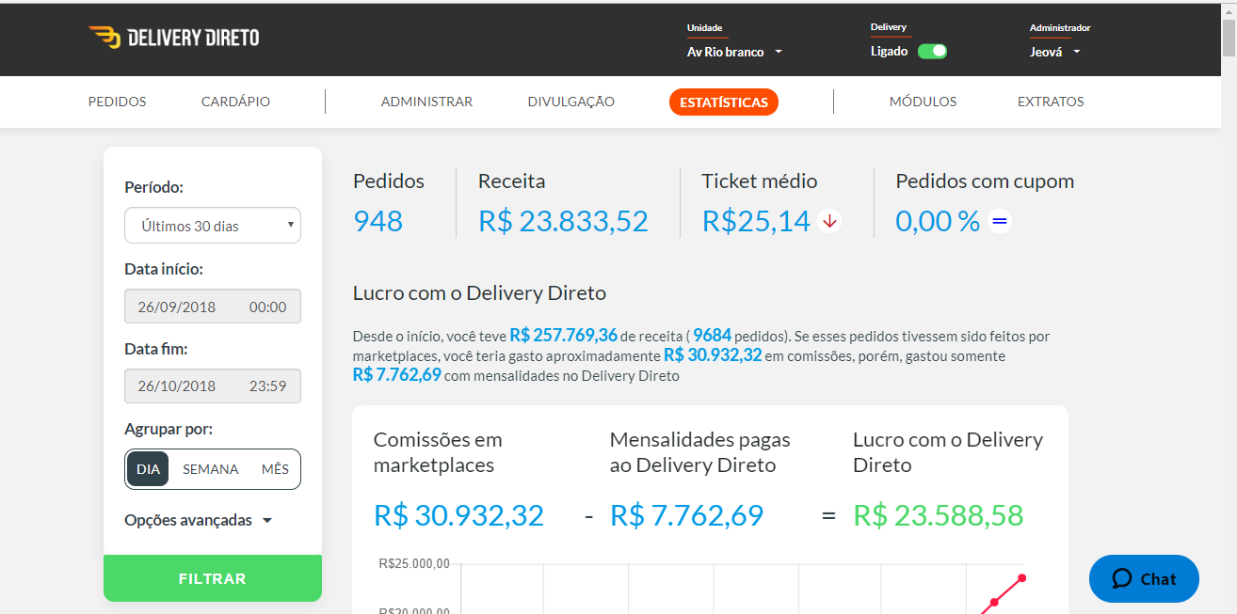

**Fonte:** Brasa’s Food

**FIGURA 2 -** Pedidos/receitas por dia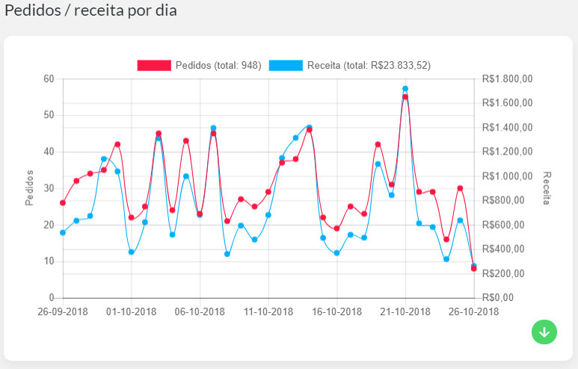

**Fonte:** Brasa’s Food

**FIGURA 3 -** Pedidos por hora

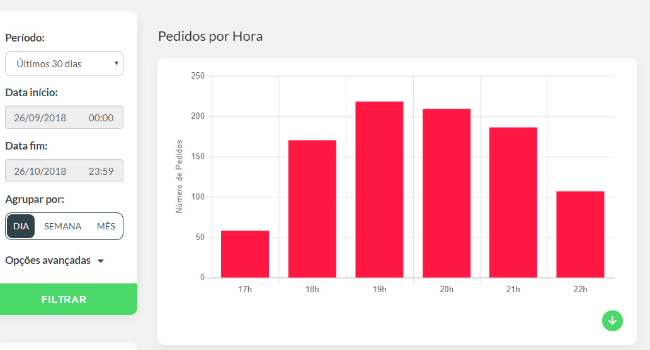

**Fonte:** Brasa’s Food

Do mesmo modo, no tocante à aceleração do processo, há como analisar o tempo gasto em cada etapa, na figura 4, é discriminado o tempo de duração da aprovação, envio, retirada do produto e conclusão. Com isso, é possível embasar decisões gerenciais com dados, perceber um possível tempo dispendioso e assim propor melhorias a todos os atores do processo.

**FIGURA 4 -** Tempo médio de mudança de estado do pedido

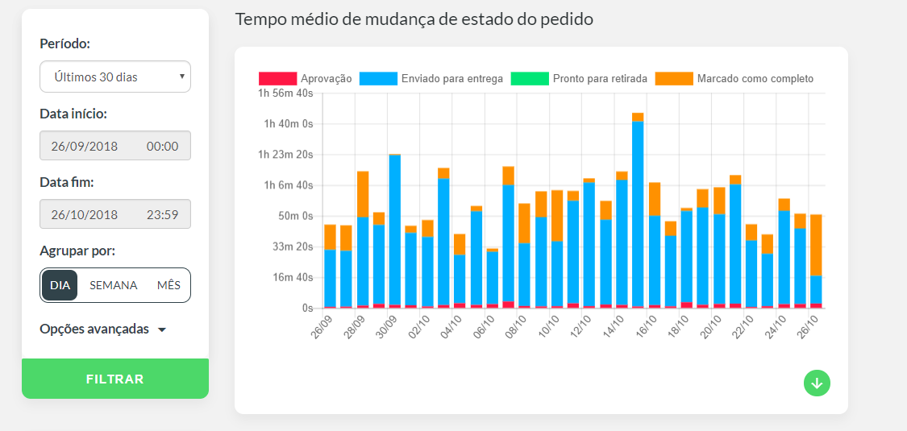

**Fonte:** Brasa’s Food.

Enfim, no que tange o perfil do consumidor, interligando diretamente com o assunto do CRM, as figuras 5,6 e 7 dialogam exatamente com essa área. Na figura 5 observa-se a natureza dos clientes, se o mesmo é novo ou recorrente, e com isso é concebível afirmar que a maioria dos consumidores já são “fiéis” a organização, o que é positivo pois segundo (Kotler, 1999) “conquistar novos clientes custa entre 5 a 7 vezes mais do que manter os já existentes”. E na figura 6, o que enxergamos são os produtos mais vendidos, sendo uma forma de mensurar qual a preferência dos clientes, e também para a própria empresa atentar-se aos pedidos dos produtos que mais saem para o fornecedor. Outro ponto importante para saber o perfil do seu cliente, é saber onde ele mora, na figura 7 é determinada os principais bairros que pedem o delivery.

**FIGURA 5 -** Clientes novos ou recorrentes

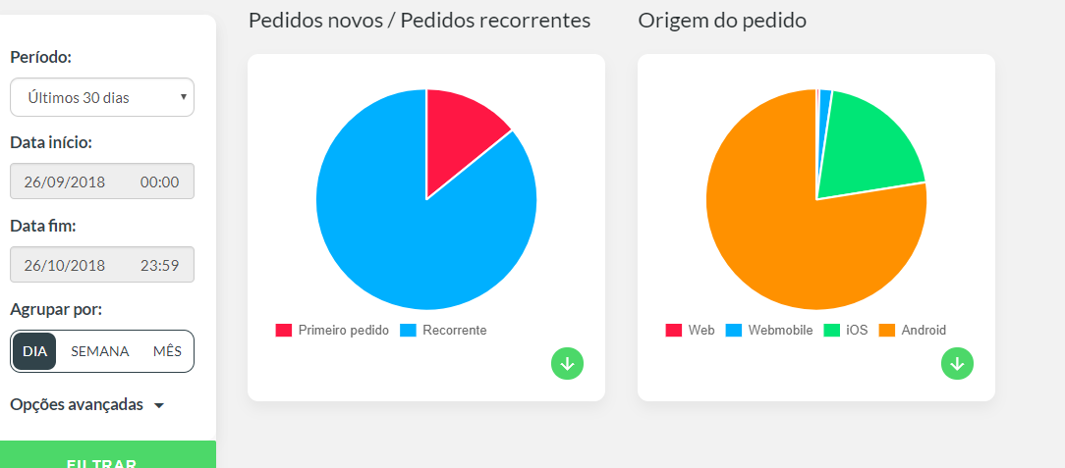

Fonte: Brasa’s Food.

**FIGURA 6 -** Produtos vendidos

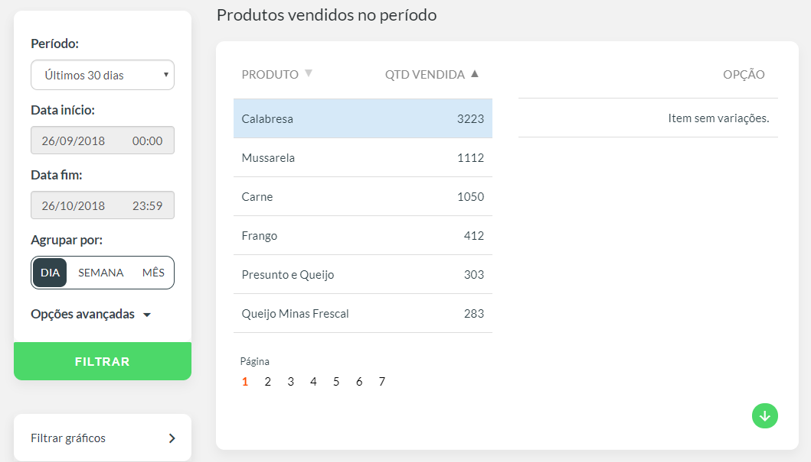

Fonte: Brasa’s Food.

**FIGURA 7 -** Pedidos por Bairro

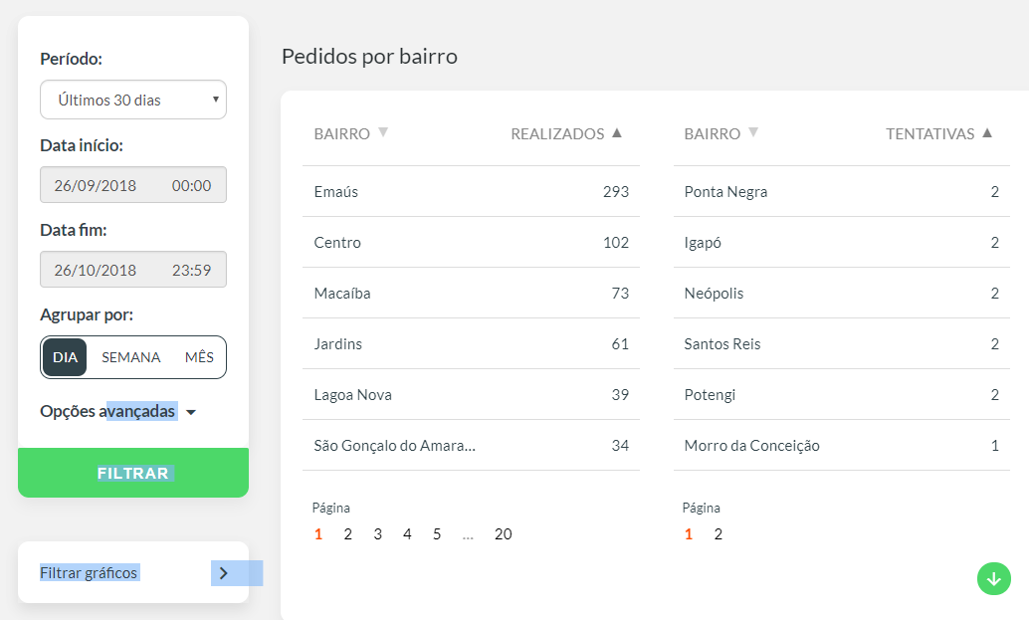

**Fonte:** Brasa’s Food.

## 4.4 Impactos organizacionais

No que se refere aos impactos positivos, a automatização dos pedidos é de longe o principal benefício, se tornou possível registrar todos os pedidos de todas as filiais no mesmo sistema, possibilitando assim a visualização dos gestores. Já no tocante aos funcionários, a utilização do sistema se deu de maneira positiva, principalmente pelo constante treinamento dos desenvolvedores do sistema com os funcionários do Brasa’s, que sanaram suas dúvidas rapidamente. Além de agilizar todo o processo de requerimento à entrega do produto ao cliente, que antes demorava mais, por serem coletados e processado à mão, e hoje serem todos automatizados, gerando assim uma maior satisfação dos mesmo e aumentando as vendas.

Foram encontradas algumas dificuldades no desenvolvimento e na implementação do *software*. Em relação aos clientes, nota-se uma relutância maior em fazer o download da ferramenta, visualizada na figura 8, a qual revela o gráfico de instalações da aplicação por mês, porém essa quantidade não chega nem a um terço dos pedidos totais, compreendendo o telefone, *ifood*, loja física e aplicativo, muitos baixam realizam o pedido e depois apagam, e de acordo com a gerente, observa-se uma crescente de pedidos por ligação telefônica, conforme a análise da própria, pode se dar por ser um bairro pequeno e também basicamente pela não adesão dos consumidores a plataforma.

Por outro lado, algumas análises realizadas de maneira incorreta provocaram resultados finais insatisfatórios, os clientes passaram de forma errada o que desejavam, pois não compreendiam o funcionamento do app. Diante dessa situação, o desenvolvedor do *software* mantém um contato permanente com a empresa, para buscarem sempre a facilitação do uso para os clientes, como visto na figura 1, na qual há um botão de *chat* azul no canto esquerdo, que funciona 24 horas interligando a empresa aos desenvolvedores.

O *software* também apresenta falhas na atualização de disponibilidade dos produtos. Por se tratar de uma plataforma utilizada por todas as unidades, uma vez listado, o produto se torna indisponível não só para a unidade específica, mas para todas. Neste caso, quando o cliente faz a solicitação de um produto sem disponibilidade, já que não há a possibilidade de torná-lo inacessível, se faz necessário entrar em contato com o cliente, informar sobre o problema e negociar uma solução que agrade o consumidor, geralmente, reembolso ou mudança do produto pedido.

**FIGURA 8 -** Instalações do app por mês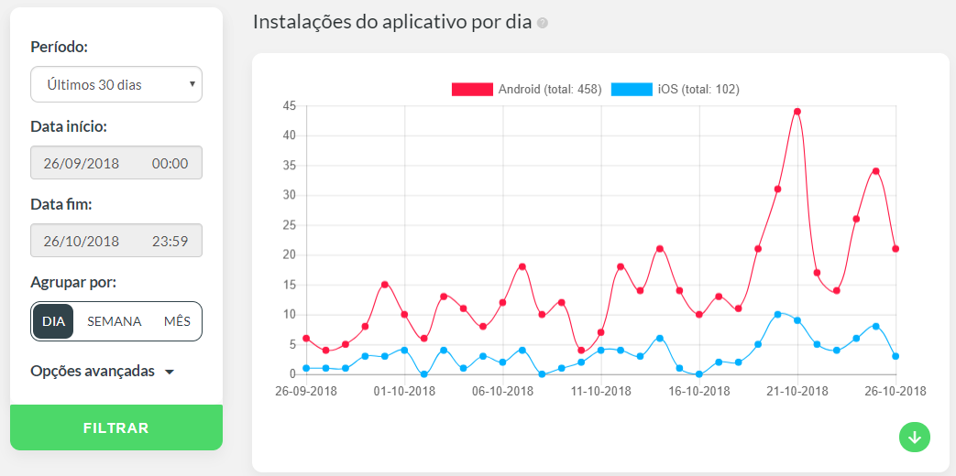

**Fonte:** Brasa’s Food.

## 4.5 Oportunidades de Melhoria do SI

Em relação às sugestões, como todo o trabalho, podemos dividir as mesmas por sistemas, porém é relevante começar pelo maior incentivo aos clientes a baixarem o aplicativo, isso poderia ser feito com promoções idealizadas para quem pede exclusivamente pelo *app*, ou até menores taxas de frete. E também, o cadastro de todos os clientes, até os que compram fisicamente, tudo isso para conseguir coletar uma maior quantidade de dados.

No CRM, a organização poderia investir em um *software* exclusivo, e assim ter maior propriedade para implementar as estratégias com foco no cliente, e não no produto. No CRM operacional, uma maior personalização das suas estratégias de marketing, ao apostar no gerador de lista, exatamente por compilar as informações dos consumidores e segmentá-las, podendo assim criar uma estratégia personalizada para o perfil do cliente, um modo de se obter isso seria discriminando o pedido mais frequente de cada cliente, criando promoções customizadas por preferência. Outra possível estratégia para essa organização, seria o sistema de gerenciamento de contatos, identificando entre seus clientes, os que têm maior potencial para fechar futuras vendas, isso se daria pela valorização do cliente, o próprio sistema iria verificar quem não pede há bastante tempo, ou até quem é aniversariante do dia, oferecendo promoções com mensagens personalizadas, mostrando ao consumidor que ele é importante.

No tocante aos pedidos de produtos aos fornecedores, poderia investir no SCM, automatizar os pedidos e interligar com os estoques da própria empresa para quando necessário os mesmos serem enviados automaticamente para os fornecedores.

É imprescindível também, começar a analisar os dados, notamos o uso de sistemas de processamento de transações, com uma grande coleta e armazenamento de dados no sistema. E também o uso de sistemas de apoio a decisão, como a transformação desses dados em gráficos de fácil compreensão. Porém é preciso sair da fase da informação e ir para a análise, diagnosticar esses gráficos e se perguntar como gestor, por que acontece cada fato na empresa, transformar realmente os dados em inteligência.

Para os gestores, o ideal seria investir tanto em sistemas de informação executiva, quanto em inteligência de negócios, já que com o *business intelligence* é possível ter uma noção até holística da empresa em pouco tempo de visualização, apontando principais falhas e destacando oportunidades, além de possibilitar na criação de uma estratégia para a organização a médio e longo prazo, por meio de simulações e modelos, e não apenas *business intelligence* operacional. Isso poderia ser dado tanto pelo simples uso de ferramentas de B.I na nuvem para que todos os gestores possam ver, e mesmo pelo excel e *google sheets* que são de fácil uso e transformam dados em *dashboards*. Até por ferramentas mais rebuscadas, como o uso de mineração de dados, por exemplo, poderia ser usada a análise de agrupamento para segmentar os seus clientes no CRM por suas respectivas localizações, entender a característica de compra de cada bairro seria bastante interessante até para criar propagandas específicas e também aumentar sua receita por meio de precificação distinta dos produtos por bairro.

# 5 CONSIDERAÇÕES FINAIS

O desenvolvimento do presente estudo possibilitou o entendimento e análise de como se dá a utilização dos sistemas de informação no BRASA’S FOOD. Com isso, podem-se sugerir melhorias no aproveitamento e na implementação dos sistemas de informação e de suas ferramentas na organização.

Para atingir essa compreensão, definiram-se dois objetivos específicos. O primeiro, identificar e entender o funcionamento dos SI na empresa, o que demandou a realização de uma entrevista semiestruturada com a gestora da organização. E o segundo, perceber as necessidades e sugerir oportunidades melhorias nos processos que envolviam SI, onde foi feita uma análise dos dados obtidos com a gerente.

Com isso, esTe trabalho, cumpriu seus objetivos e propôs a adoção de novos métodos e melhorias na utilização dos Sistemas de informação através da aplicação de métodos de CRM, CSM, *E-business* e BI. Permitindo, que através das aplicações propostas, a organização possa utilizar melhor dos sistemas para auxiliar na tomada de decisão para a valorização do cliente, personalização de estratégias e no uso eficaz dos dados disponíveis.

# REFERÊNCIAS

ALBERTÃO, Sebastião Edmar. **ERP sistemas de gestão empresarial:** Metodologia para avaliação seleção e implantação. São Paulo: Iglu, 2001.

BALTZAN, P.; PHILLIPS, A. Sistemas de Informação. Porto Alegre: AMGH, 2012.

BARBIERI, Carlos. **BI- Business Intelligence:** Modelagem & Tecnologia. Rio de Janeiro: Axcel Book, 2001.

BEUREN, Ilse Maria; MARTINS, Luciano Waltrick. **Sistema de informações executivas: suas características e reflexões sobre sua aplicação no processo de gestão**. Rev. contab. finanç., São Paulo , v. 12, n. 26, p. 6-24, Ago. 2001 . Disponível em: http://www.scielo.br/scielo.php?script=sci_arttext&pid=S1519-70772001000200001&lng=en&nrm=iso. Acessado 30 de Out. 2018. <http://dx.doi.org/10.1590/S1519-70772001000200001>.

CERVO, Amado L.; BERVIAN, Pedro A.; SILVA, Roberto da. **Metodologia científica.** 6. ed. São Paulo: Pearson Prentice Hall, 2007.

GOMES, Carlos Francisco Simões; RIBEIRO Priscilla Cristina Cabral. **Gestão da cadeia de suprimentos integrada à tecnologia da informação.** São Paulo: Thomson, 2004.

GREENBERG, Paul. **CRM, Customer Relationship Management na velocidade da luz:** conquista e lealdade de clientes em tempo real na internet. Rio de Janeiro: Campus, 2001.

KOTLER, Philip; ARMSTRONG, Gary. **Princípios de Marketing**. São Paulo: Atlas, 1999.

NORRIS, Grant et al. **E-business e erp:** transformando as organizações. Rio de Janeiro: Qualitymark, 2001. Tradução de: E-business and erp: transforming the enterprise.

O'BRIEN, James A.; MARAKAS, George M.. **Administração de sistemas de informação.** 15. ed. Porto Alegre: Bookman, 2013.

1. Bairro da capital potiguar.